Nombre del Proyecto: | Establecido en formato acta de constitución de proyecto
ID / Código Proyecto | Ver criterio de operación en procedimiento

CONTENIDO

1. DEFINICIONES 2
2. OBJETIVO 2
3. ALCANCE DEL PROYECTO 2
4. PROGRAMACION 3
5. PRESUPUESTO 3
6. GESTIÓN DE CONTRATOS 3
7. GESTIÓN DE CALIDAD 3
8. ORGANIZACIÓN DEL PROYECTO 4
9. GESTIÓN DE INVOLUCRADOS 5
10. GESTIÓN DE COMUNICACIONES 5
11. GESTIÓN DE RIESGOS 6
12. USO Y APROPIACIÓN / PROCESOS 6
13. ANEXOS 6

- DEFINICIONES (Asociadas a la terminología aplicada al proyecto, que sean necesarias para dar un mismo entendimiento sobre un tema relacionado P.E: TRD en proyecto de gestión documental, se refiere a Tablas de retención documental)
- EDT: Estructura Descomposición del Trabajo.
- …

- OBJETIVO

Establecer el Plan de Dirección para el Proyecto “Nombre del proyecto”.

- ALCANCE DEL PROYECTO

La Gráfica 1, muestra los componentes del Proyecto “Nombre proyecto” :

Insertar EDT a alto nivel, consignada en el formato acta de constitución de proyecto

Gráfica 1. Componentes del Proyecto

El Alcance del Proyecto, INCLUYE:
- A
- B
- C
- …

El Alcance del Proyecto, NO INCLUYE:
- D
- E
- …

Para más detalle, remitirse a Anexo 1. “Nombre Proyecto”_EDT

- PROGRAMACION

En la Tabla 1, se presenta el cronograma de hitos del Proyecto:

Insertar Cronograma de Hitos, consignada en el formato acta de constitución de proyecto (Hitos principales)

Tabla 1. Cronograma de hitos del Proyecto

Para más detalle remitirse al Anexo 2. “Nombre Proyecto”_Cronograma

- PRESUPUESTO

En la Tabla 2, se presenta el Presupuesto del Proyecto:

Tabla 2. Presupuesto del Proyecto

Para más detalle, remitirse al Anexo 3. “Nombre Proyecto”_Presupuesto

- GESTIÓN DE CONTRATOS

Se realizó internamente un Análisis Hacer/Contratar, lo cual determinó la necesidad del (los) contrato(s) incluido(s) en el numeral anterior 5. Presupuesto.

En los documentos respectivos de la etapa precontractual, se establecen los requisitos del Proyecto que se incluyeron en el (los) contrato(s) (características y especificaciones de productos, entregables y/o servicios), hitos de control y avance. Para más detalle, remitirse al (los) anexo(s): Anexo 4. Documentos precontractuales (Ficha técnica y anexos, Análisis del sector y Estudio del Mercado, Estudio Previo, Matriz de Riesgos de la contratación, Disponibilidad presupuestal-CDP)

- GESTIÓN DE CALIDAD

Se definieron las siguientes métricas y criterios de aceptación de los entregables, productos y servicios que debe entregar el Proyecto:

ID / EDT | Entregable | Métrica/Criterio de aceptación | Método de Validación
1.1. | Formato acta de constitución de proyecto | Aprobación por parte del patrocinador(es) | Acta de reunión de gobierno TI y/o correo electrónico y/o acta de reunión con Gerente de proyecto
 |  |  | Inspección, auditoria, prueba, revisión, verificación, reunión, presentación, se indica como se valida (soporte/evidencia) del cumplimiento de la métrica o criterio de aceptación, puede usarse más de un método.
Tabla 3. Métricas y criterios de aceptación

- ORGANIZACIÓN DEL PROYECTO

El Proyecto tiene la siguiente organización:

Grafica 2. Organización del Proyecto

Con la Matriz de Roles y Responsabilidades para el Equipo del Proyecto, indicada a continuación:

Nombre | Rol | Responsabilidades
Nombre Jefe Oficina de tecnologías de la información y/o otro patrocinador (si aplica) | Patrocinador | -Brindar soporte ejecutivo al Gerente de proyecto en los asuntos que requieran apoyo e involucramiento.  -Aprobar el Acta de Constitución del Proyecto
 | Gerente de proyecto | -Interactuar con el Patrocinador para gestionar los asuntos de nivel ejecutivo que requiera el proyecto.  -Interactuar con el área de Gobierno de TI, para los asuntos presupuestales, normativos, contractuales y legales y propios de la estructuración del Proyecto.  -Interactuar con las áreas de: Gestión de Información, Sistemas de Información, Infraestructura, Servicios TI; durante la definición de Proyectos, para tener un análisis interno.  -Gestionar las comunicaciones y el compromiso de las áreas interesadas para la definición de requerimientos, realización del trabajo y el logro de los objetivos del Proyecto.  -Identificar relaciones, dependencias, supuestos, restricciones desde las fases de maduración de proyectos.  -Gestionar el ciclo de vida de la Gestión de Proyectos, compuesto por las fases de Iniciación, Planeación, Ejecución, Monitoreo&Control y Cierre.  -Proporcionar la información para tener actualizados los indicadores correspondientes a métricas de Gestión de Proyectos y relacionadas, y realizar los reportes requeridos.
 | …

Tabla 4. Matriz Roles y Responsabilidades

- GESTIÓN DE INVOLUCRADOS

La identificación de los grupos de involucrados, su análisis y estrategia de manejo se presenta en el formato registro de involucrados

El formato registro de involucrados es responsabilidad del Gerente de proyecto, quien lo actualizará periódicamente durante la ejecución del proyecto.

- GESTIÓN DE COMUNICACIONES

Se definen los siguientes canales de comunicaciones y roles típicos que normalmente hacen parte de la configuración de un proyecto de TI:

Canal | Frecuencia | Convoca | Convocados
Comité Directivo | Mensual | Patrocinador | GP, involucrados requeridos
Reunión de Gobierno TI | Semanal o Quincenal | Gobierno TI | GP, Equipo del Proyecto
Reunión estado Proyecto | Semanal o Quincenal | GP | LF, LT, AP, involucrados requeridos
Reuniones | Cuando se requiera | GP | Involucrados requeridos.
email | Cuando se requiera |  | Involucrados requeridos

GP: | Gerente de proyecto
LF: | Líder Funcional y/o de procesos
LT: | Líder Técnico
AP: | Analista Proyecto

Tabla 5. Canales de Comunicaciones.

Se realizará un seguimiento y control semanal, diligenciando la plantilla presentación reporte estado del proyecto que se enviará al líder portafolio de proyectos TI del área de Gobierno de TI, al finalizar cada semana.

Para el registro de actividades, definiciones y compromisos se utilizarán el formato establecido en la Unidad para acta de reunión con su listado de asistencia.

- GESTIÓN DE RIESGOS

La identificación y análisis de Riesgos se realizará siguiendo la “Metodología de administración de riesgos” vigente a cargo del proceso de direccionamiento estratégico de la Unidad, diseñada con base en los lineamientos que sobre el tema imparte el Departamento Administrativo de la Función Pública, principalmente lo definido para tipologías de Riesgo, criterios para calificar la probabilidad, criterios para calificar el impacto de riesgos de gestión, criterios para calificar el impacto de riesgos de seguridad digital, criterios para calificar el impacto de riesgos de corrupción.
El resultado se consolidará en el Registro de Riesgos presentado en el Anexo 5. “Nombre Proyecto”_Registro de Riesgos.

El Registro de Riesgos es responsabilidad del Gerente de proyecto, quien lo actualizará periódicamente, conforme la dinámica del proyecto.

- USO Y APROPIACIÓN / PROCESOS

Indique la estrategia y actividades de Uso y Apropiación que se realizarán para facilitar y asegurar la transición de los resultados y entregables del Proyecto.

En caso de que el proyecto genere impacto en Procesos, indique la estrategia y actividades incluidas en el cronograma para actualizar o elaborar los procesos requeridos.

La estrategia, actividades y cronograma deben ser aprobados por el responsable a cargo del dominio de Uso y apropiación de la oficina de tecnologías de la información, con el fin de lograr alineación con el plan de uso y apropiación de la vigencia.

- ANEXOS

Anexo 1. “Nombre del proyecto” _EDT

Anexo 2. “Nombre del proyecto “_Cronograma

Anexo 3. “Nombre del proyecto “_Presupuesto

Anexo 4. “Nombre del proyecto “_Documentos precontractuales (si aplica)

Anexo 5. “Nombre del proyecto “_Registro de Riesgos

Anexo 1. “Nombre del proyecto”_EDT

Incluir la imagen de la estructura de descomposición del trabajo (EDT detallado) del proyecto, se recomienda usar la herramienta online WBSTool.com

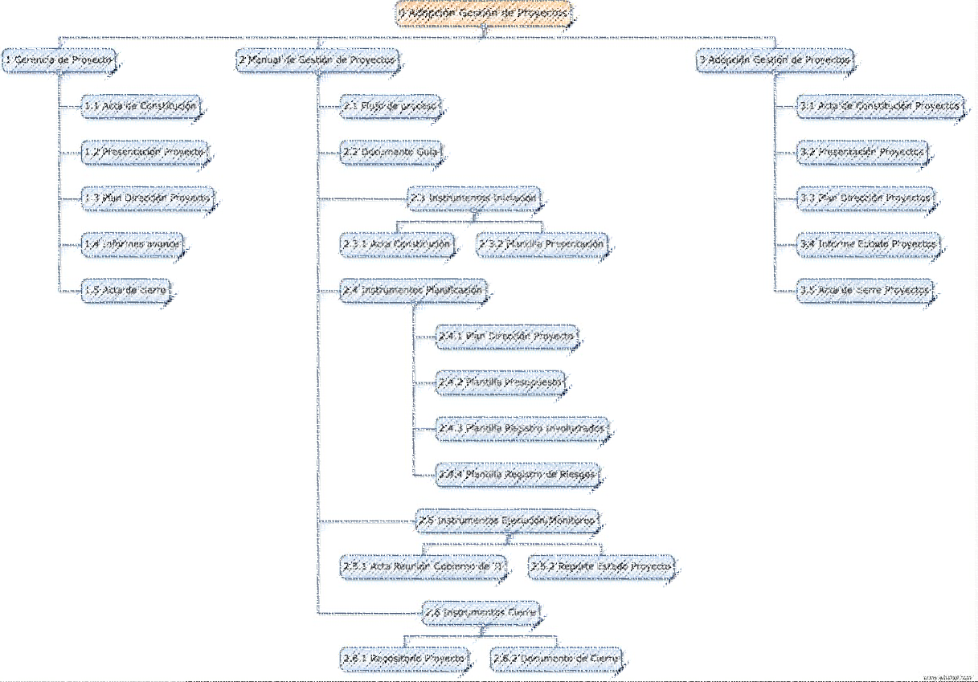

Anexo 2. “Nombre del proyecto “_Cronograma

Incluir la imagen del cronograma del proyecto elaborado en la herramienta de gestión de proyectos vigente

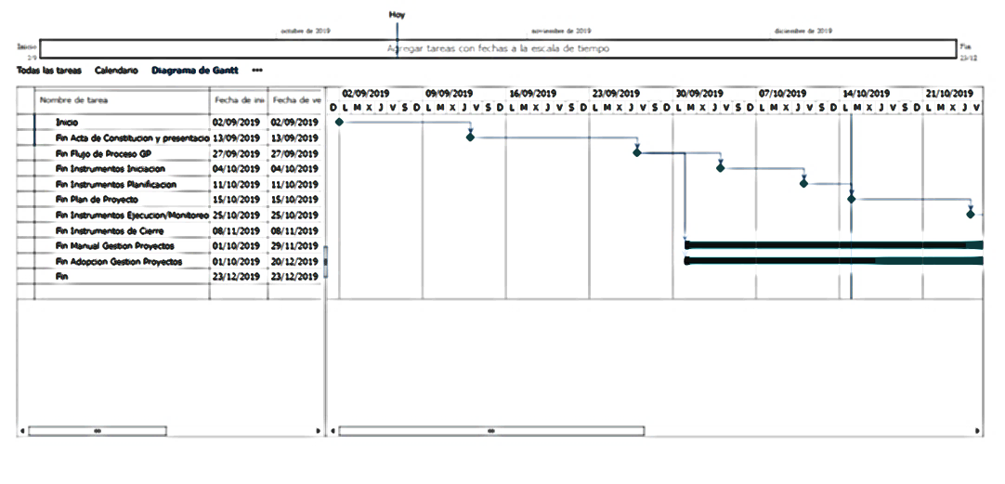
Anexo 3. “Nombre del proyecto “_Presupuesto

PRESUPUESTO DEL PROYECTO DE TI
NOMBRE DEL PROYECTO:
DESCRIPCIÓN | UNIDAD | CANTIDAD | VALOR UNITARIO | VALOR TOTAL
SUBTOTAL $
IVA 19% (Si aplica) $
TOTAL $
NOTAS:

Anexo 4. “Nombre del proyecto “_Documentos precontractuales (si aplica)

Incluir la ruta donde se accede a los documentos precontractuales: Ficha técnica y anexos, Análisis del sector y Estudio del Mercado, Estudio Previo, Matriz de Riesgos de la contratación, Disponibilidad presupuestal-CDP

Anexo 5. “Nombre del proyecto “_Registro de Riesgos

REGISTRO DE RIESGOS
Nombre del Proyecto: |  |  |  |  |  | Fecha actualización: | dd/mm/aaaa
ID | DESCRIPCIÓN DEL RIESGO | CATEGORÍA | PROBABILIDAD | IMPACTO | NIVEL DEL RIESGO | ESTRATEGIA DE RESPUESTA | RESPONSABLE
R1 | SI causa: SE PODRÍA PRESENTAR efecto; QUE PRODUCIRÍA impacto. | Indique la categoría del riesgo de acuerdo con lo definido en la Metodología de administración de riesgos | Asigne la probabilidad de acuerdo con la Metodología de administración de riesgos | Asigne el impacto de acuerdo con los criterios definidos en la Metodología de administración de riesgos | Calculado a partir del Mapa de Calor definido en la Metodología de administración de riesgos | Definir qué estrategia de respuesta a los riesgos se utilizará, teniendo en cuenta si es una oportunidad o una amenaza y la acción de respuesta.
R2
R3
…

CONTROL DE CAMBIOS

Versión | Fecha | Descripción de la modificación
01 | 27/01/2021 | Creación del Formato Plan de Dirección del Proyecto.

